Επίσκεψη Υφυπουργού Υγείας Ζωής Ράπτη στο Αιγινήτειο Νοσοκομείο
26/10/2020

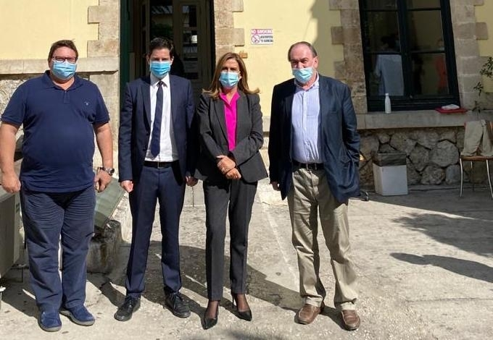
Επίσκεψη στο Αιγινήτειο Νοσοκομείο του Πανεπιστημίου Αθηνών, ένα από τα μεγαλύτερα και παλαιότερα νευρολογικά και ψυχιατρικά νοσοκομεία της Αττικής, πραγματοποίησε σήμερα η Υφυπουργός Υγείας Ζωή Ράπτη.
Κατά την διάρκεια της επίσκεψης η κα Ράπτη συναντήθηκε με τον Γεράσιμο Σιάσο, Αναπληρωτή καθηγητή Καρδιολογίας, Πρόεδρο του Αιγινήτειου και Αναπληρωτή Πρόεδρο της Ιατρικής Σχολής ΕΚΠΑ και με τον Χαράλαμπο Παπαγεωργίου Καθηγητή – Διευθυντή της Α’ Ψυχιατρικής Κλινικής, όπου ενημερώθηκε αναλυτικά για το έργο του νοσοκομείου. Παράλληλα συναντήθηκε και με Καθηγητές ψυχιάτρους Διευθυντές Κλινικών, ψυχολόγους και νοσηλευτές οι οποίοι εξέθεσαν στην Υφυπουργό πολλά από τα ζητήματα λειτουργίας του Πανεπιστημιακού Νοσοκομείου.
Στο περιθώριο της συνάντησης η Υφυπουργός Υγείας χαρακτήρισε το Αιγινήτειο ως την ναυαρχίδα των ψυχιατρικών νοσοκομείων της χώρας με ευρύτατα γνωστό και ιδιαιτέρως σημαντικό επιστημονικό έργο και συζήτησε με την διοίκηση το θέμα της ορθής και λειτουργικής διασύνδεσης των πανεπιστημιακών κλινικών με τις δομές ψυχικής υγείας της χώρας.
Παράλληλα η κα Ράπτη συμφώνησε να υπάρξει στενή συνεργασία με την διοίκηση του Αιγινήτειου για:
• τον σχεδιασμό και την εκπόνηση ειδικών προγραμμάτων ψυχοκοινωνικής υποστήριξης του γενικού πληθυσμού καθώς και
• τον σχεδιασμό και την εκπόνηση ειδικών προγραμμάτων απεξάρτησης από τις διατροφικές διαταραχές και το αλκοόλ.
Η Υφυπουργός Υγείας ανακοίνωσε τέλος ότι προωθείται νομοθετική ρύθμιση για τη νομική κατοχύρωση και τη λειτουργία μονάδων έγκαιρης παρέμβασης στη ψύχωση. Οι μονάδες αυτές διαγιγνώσκουν έγκαιρα την συγκεκριμένη ασθένεια σε νέους και εφήβους και προλαμβάνουν την δυσμενή εξέλιξή της.

